
手机操作系统和软件平台总结及
®
大规模产业化推广策略

分析报告

上海科泰世纪科技有限公司

2006年10月
目 录

1 和欣愿景：人手一部智能手机 1
1.1. 创意无所不在 1
1.2. 业务无所不在 1
1.3. 广告无所不在 2
1.4. 标准无所不在 2
2 移动终端智能化发展的四个趋势 3
2.1 移动终端无线技术多模化 3
2.2 移动终端存储容量越来越大 3
2.3 开放式操作系统发展迅猛 3
2.4 移动业务多样化发展 3
2.4.1 智能手机将成为丰富多彩的娱乐中心 3
2.4.2 智能手机将成为非常强大的资讯中心 4
2.4.3 智能手机会成为交易中心 4
2.4.4 智能手机会变成移动办公中心 4
3 和欣智能手机操作系统及平台市场目标 5
3.1 缩短手机终端产品开发周期 6
3.2 丰富用户体验 6
3.2.1 UI个性化配置 6
3.2.2 业务定制和服务个性化 6
3.2.3 个性化搜索 6
3.3 降低移动运营商数据业务推广的成本 7
3.4 受限制的手机广告策略 7
4 和欣智能手机操作系统及Elastos软件平台介绍 8
4.1 和欣软件产品系列组成 8
4.2 和欣自主创新的CAR构件技术 9
4.3 和欣产品设计的三项基本原则 9
4.4 互联网络两种典型的商业模式 10
4.5 和欣全面支持三大类型的移动增值服务业务 10
4.5.1 数据流业务 10
4.5.2 程序流业务 10
4.5.3 业务流业务 10
5 和欣已经在中国和美国申请的基础软件技术专利 12
6 和欣已经积累的产业化基础 14
6.1 与手机设计厂家、生产厂家建立良好关系 14
6.2 和欣支持的ISV（独立应用提供商）服务构件 14
6.3 正在开发的和欣智能手机照片视图 16
7 国际主流智能手机操作系统及软件平台的博弈 19
7.1 欧洲的Symbian操作系统 19
7.2 微软的Windows CE操作系统和Windows Mobile平台 19
7.3 开源的Linux操作系统 20
7.4 Palm操作系统 21
7.5 SUN公司Java软件业务运行平台 21
7.6 高通的Rex操作系统和BREW软件业务平台 22
7.7 韩国的WIPI平台 23
8 关于和欣操作系统及软件平台大规模产业化推广策略分析 24
8.1 抓住机遇打造完整的3G软件和增值业务产业 24
8.2 关于和欣操作系统及软件平台大规模产业化推广策略分析 24
9 附件一：公司简介 26
10 附件二：和欣智能手机操作系统及软件平台发展历程 27
11 附件三：韩国WIPI平台发展历程 29

手机终端是连接信息世界和现实世界的桥梁。利用手机的移动性、个性化特点，消费者可以因人、因地、因时来获取信息，然后在现实社会中，按需求DIY（英文Do-It-Yourself的缩写，自行定制的意思）、按购买力消费。随着3G时代的到来，虚拟与现实间的桥梁越来越宽阔，越来越通畅。

和欣愿景：人手一部智能手机
利用新兴的软件技术，和欣智能手机操作系统与中间件平台让智能手机平民化，使每个用户都能自行定制手机功能及风格，真正做到手机可以DIY“我的手机我做主”。

和欣作为智能手机终端软件业务服务平台，为移动运营商营造以下商业环境提供技术层面的支撑。

创意无所不在
和欣“小精灵”（Widgets）技术具有轻便、灵活的特点。手机终端应用开发商可以利用这项技术来实现用户界面个性化和业务形式多样化的创意，实现终端用户对手机功能的个性化定制与升级，让智能手机DIY成为一种玩手机的新时尚。DIY = 创意 + 个性。“个性”是个越来越被重视和利用的主题，手机DIY将会是一个时髦的卖点。

和欣Widgets基于XML + JavaScript动态用户界面（UI）技术，使开发Widgets就像开发网页一样简单。创意需要灵感，源自消费者，服务消费者。和欣手机操作系统和软件平台为实现了丰富用户体验的创意无所不在提供了技术支撑。

业务无所不在
网络宽带化将带来用户使用手机习惯和方式上的变化。无线增值业务将慢慢取代语音服务成为运营商的主要收入来源。在带宽允许的基础上，移动业务发展将会有空前的繁荣和发展。如果业务的推出和发展速度超过技术和终端的发布速度，就会带来另一个问题：随着业务不断推陈出新，先前的终端如何适应这些后来的技术与业务？或者说业务也会有版本的概念，业务升级后老终端如何适应？今天，全球各大移动运营商正面临手机产品开发跟不上数据业务创新的挑战。

终端必须能够适应不断创新的业务变化。和欣软件业务平台实现了手机业务自由透明地扩展和动态升级，为移动业务无所不在提供有效的技术支撑。和欣手机操作系统和软件平台为实现移动增值业务无所不在提供了技术支撑。

广告无所不在
广告与媒体像是硬币的两面，相伴而存。报纸、广播、电视等几大主流媒体的健康发展，离不开广告行业的资金注入。近几年才形成的互联网媒体，更是在广告的支撑下，才得以顺利发展壮大，成为所谓第四大媒体。3G移动通讯网络一定会成为第五大媒体。3G是无线移动宽带网，在技术和表现形式等方面与因特网有着诸多相似之处。笼统一点说，由于手机的针对性、便携性、随时获取、可交互等特性，它集前四种媒体的良好特性于一身，将会具有更大的威力。因此广告业务对于3G（或E3G、B3G）手机网络来讲，应该成为所谓“杀手”级服务之一。

借助广告，引入广告商的资金流，运营商在3G发展前期，可以迅速普及数据业务；在中期，可以借用这股资金流来迅速发展壮大；在后期，可以巩固和稳定发展一个新兴的产业。因此，广告在3G时代必然无处不在。有限、可控的广告，能够有效的利用和集成社会资源，适当引导消费者，在一个良性的商业社会里，将会起到很好的作用。

基于支持这种无处不在的广告业务模型的考虑，和欣为运营商提供一个无所不在的终端广告业务平台后台框架；为终端提供了灵活的基于XML技术的描述性UI。手机终端的UI不再是铁板一块，不可更改，而是随着业务的不同状态，可以动态调整和变化。和欣手机操作系统和软件平台为实现手机广告业务无所不在提供了技术支撑。

标准无所不在
在形成统一的技术标准之前，新技术与新业务是否可以并行推进？

和欣通过自主创新的CAR（Component Assembly Runtime）构件技术和对软件模块的URL编址技术，可以实现业务的点击运行和软件的滚动下载。任何与硬件没有直接关系的新业务都可以使用CAR技术来进行构件化、引擎化包装，像发布网页那样，独立推广和运作。和欣软件业务平台帮助第三方业务开发商，实现技术对业务透明，做到所见即所得，实现手机的智能化和平民化。例如，目前手机终端提供MPEG-4格式的流媒体业务的编解码规范（标准）解码器。等将来AVS标准成熟了，运营商可以将业务内容与AVS编解码器分别使用CAR技术进行打包，在网上发布业务。手机终端用户无需预装AVS解码器就可以享受AVS音视频节目。用户只要找到喜爱的视频业务内容，点击其链接，AVS编解码器可以按需自动下载使用。

标准无所不在的真实涵意就是“标准个性化”。

移动终端智能化发展的四个趋势
中国移动研究院周建明院长总结了移动终端发展的四个趋势很值得产业界深入研究。

移动终端无线技术多模化
一款移动终端可以同时集成多种无线通讯技术，包括GSM、GPRS、WCDMA、TD-SCDMA、WiFi、WiMax技术等。这些技术都可以支持语音业务，也支持各种移动数据业务和多媒体业务。不久的将来，移动终端还会集成手机电视技术。如何让各种业务在不同制式上平滑切换，使得我们的用户有一个良好的体验，就是手机制造商和运营商共同面临的挑战。

移动终端存储容量越来越大
为了满足各种多媒体业务的需求，以及移动办公和各种应用的需求，目前移动终端的内存、Flash和可以插拔的SD卡存储量有了很大提升。多种成熟的存储制式并存，对于不同终端数据文件交换、SD卡即插即用等方面带来困难。

开放式操作系统发展迅猛
针对移动终端业务自动化程度越来越高，功能越来越强，开放式操作系统必须具备完善的进程管理和内存管理能力，为程序员提供非常方便的软件开发环境，为用户搭建非常好用的平台。现在开放式操作系统在中国国内手机市场有将近10％的占有率。但是由于缺乏统一的API，第三方移动软件业务需要针对多系统开发应用，不同系统端间的业务适配能力不高，这在一定程度上影响业务快速推广与普及。

移动业务多样化发展

智能手机将成为丰富多彩的娱乐中心
随着各种多媒体处理能力、计算能力及存储能力的不断提升，智能手机会内置无线音乐、手机电视、本地或联网游戏、聊天和博客，以满足用户娱乐需要。为了进一步保证用户业务体验的一致性，以及推动移动终端的媒体化，移动业务产业链相关企业应该合作开发符合规范的媒体播放器，规范多媒体格式和运行脚本，并对媒体终端播放器和浏览器进行相关的规范符合性测试，保证最终产品性能和功能符合相关规范。

智能手机将成为非常强大的资讯中心
3G移动通讯进入宽带时代，移动终端浏览器的交互能力日益增强，手机互联网和PC互联网的信息共享是一个非常大的趋势。各种不同厂家缺乏统一浏览器，将会给维护、发布、搜索各式各样的资讯业务带来困难，也会给阅读手机杂志、动漫等带来挑战。

智能手机会成为交易中心
为了满足用户购物、交费等方面的需求，智能手机必须具备加密功能和安全性能。目前，加密芯片已经出现，各种安全协议也已经成熟，使得交易更加可信。但是，消费者手头上有一堆各种加密、认证卡，用起来非常不方便。智能手机应该把它们集成起来，统一管理，方便用户。

智能手机会变成移动办公中心
通过不断集成各类办公的软件，用户通过智能手机来阅览文件、安排日程、收发邮件、与PC同步信息等。智能手机跟PC以及其他的一些电子设备的信息共享和同步目前还存在着困难，安全性有待进一步提高。

和欣智能手机操作系统及平台市场目标
NOKIA把智能手机定位为“移动商务解决方案的核心”；MOTO视智能手机为“无缝联接的载体”；索爱则希望手机成为“多媒体智能终端”；而三星、LG电子等给智能手机更宽泛的定位，称之为“新一代信息终端”。

毋庸置疑，3G解决了移动网络带宽后带来的机会是爆炸性的，具有多样化、多媒体化、可订制化、个性化、随需而变的特征；3G手机功能应该可以按需配置（DIY），可以承载五彩缤纷的数据业务，每一项数据业务的引入，都可能会引起终端的变化。如何降低客户的成本，不光是用户购买手机的成本，还有用户使用手机成本和分享数据业务服务的成本，以及运营商推广新增数据业务的成本。
提供开放的技术平台、软件开发、管理工具
提供软件解决方案、外包开发和技术支持，大大加快产品的开发
手机开发商、设计、生产商
移动运营和内容服务商
第三方应用软件开发商
和欣 智能手机操作系统
及
Elastos软件平台
手机用户
技术创新支撑业务创新
技术创新带来新的用户体验
和欣平台的市场定位图

和欣技术要解决的核心问题是：有效控制手机终端的综合成本。这也是移动通讯产业进一步发展最重要的问题。

缩短手机终端产品开发周期
通过软件工厂化的构件技术，新兴XML绘图技术，脚本语言动态编程技术（Widget技术），大量软件构件得到复用，从而加快手机终端的研发时间，提高手机终端的生产质量。时间就是金钱。缩短手机终端开发周期，就是降低最终成本。

丰富用户体验

UI个性化配置
外观是用户感知的第一界面，DIY能够满足不同用户的不同使用习惯，差异化用户体验能够强化用户的消费快感。如果软件平台技术能帮助手机开发生产商进一步细分市场，提供个性化UI配置服务。在个性张扬的今天，让每个人都能找到自己的最爱，这也就是间接降低用户成本。

通过换肤技术，用户不但可以更换不同的预制界面，还可以下载，自行制作界面。程序员、老百姓自娱自乐的新型用户体验正是WEB2.0巨大威力所在。充分竞争的市场，标新立异的免费市场，都直接影响手机用户成本。

业务定制和服务个性化
3G提供基于位置的服务，基于客户定制的服务，基于时间、天气等的服务。虽说服务的类型种类繁多，但是不同用户选择的服务就更是因人而异。让用户动态找到自己需要的服务，让伙伴之间推荐服务，让用户自行构建社区服务，都能创造用户价值，降低3G运营和用户消费成本。

个性化搜索
Google、Yahoo、MSN等之所以蒸蒸日上，其基本原因可以归结为，有人需要找信息，或者有人需要被找到。在3G移动宽带网上，希望被找到的商家要付出一定费用，就会降低3G手机用户查找信息的成本。

我们认为，对终端用户来说，智能手机将成为人们形影不离的日常生活工具，是包括通讯工具、媒体工具、学习工具、办公工具、娱乐工具、生活和医疗保健工具、交通辅助工具、身份工具、计算工具、控制工具、助残工具等的功能动态组合。对移动运营商来说，每一张SIM卡都是一张不断进行消费的信用卡；每一台智能手机都是用户可以随时随地使用的通信、娱乐、信息、商务服务终端。

智能手机是：用户可以随时随地可信赖的通信、娱乐、信息、商务的服务平台；是可以为移动运营商及产业链创造持续高速利润增长的消费平台。智能手机是可以由用户按需DIY的手机，真正做到让用户享受“我的手机我做主”的快乐。

降低移动运营商数据业务推广的成本
运营商在推广新业务时，由于目前预装在手机终端软件的相容性问题，用户为了享受这个新的业务，不得不更换新的手机，这就造成新业务的客户群受到了终端的严重制约。所以手机终端必须支持功能的灵活扩展和版本的动态升级，广大新增业务的有效客户群，大大降低新增业务推广的成本。

受限制的手机广告策略
3G时代，手机广告将是最成功的增值业务之一，广告赞助将大大降低用户享受3G数据业务服务的成本。我们知道，彩色电视是一个百姓喜闻乐见的技术，而广告商的介入才使得电视变为一个产业。没有商业利益做杠杆，就没有好节目。移动运营商可以和广告商合作按照位置、时间、客户目标在同一个应用中投放个性化的赞助广告，内容提供商可以和不同的广告商合作按照位置、时间、客户目标在同一个应用中投放个性化的赞助广告，如：手机游戏可以和赞助广告结合免费提供下载娱乐，同一个游戏不同的消费者娱乐时看到的广告内容可以不一样（个性化广告），同一个人在不同的时间、地点玩同一个游戏时看到的广告也可以不一样，合理（个性化、受限制）的广告赞助策略部署将大大降低手机用户的消费成本，同时大大提升3G运营商、SP、CP的经济效益。

和欣智能手机操作系统及Elastos软件平台介绍
和欣智能手机操作系统是科泰世纪公司自主研发的、面向智能手机的、完全开放的嵌入式操作系统。和欣采用构件、中间件技术，全面支持新兴的网络服务（WEB Service）和面向服务的体系结构SOA（Service-Oriented Architecture）。和欣智能手机操作系统为用户提供一整套完备的集成开发环境及相关开发、调试、自动测试工具，完备的用户手册、技术文档、示范程序等。智能手机操作系统是移动通讯产业链的一个重要环节。和欣智能手机操作系统及Elastos软件平台可以作为3G移动终端的软件开发、运行及服务平台。

和欣软件产品系列组成
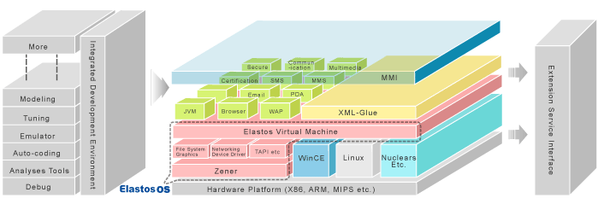
和欣平台产品架构图

Elastos软件平台三个基本组成部分
- 和欣Elastos虚拟机
- 和欣编程接口(API)
- 和欣XML-Glue

和欣软件产品系列组成
- 和欣操作系统内核(Elastos Zener Kernel)
- 和欣虚拟机(Elastos Virtual Machine)
Elastos VM for Zener，Elastos VM for WinCE， Elastos VM for Linux
- 和欣移动软件业务扩展运行平台(Elastos XML-Glue)
- 和欣集成开发工具包(Elastos Application Development Suite)
和欣软件开发工具包(Elastos XDK)
和欣软件开发集成环境(Elastos IDE)
- 和欣软件工程管理工具(Elastos Software Engineering Environment)
- 和欣手机应用引擎(Elastos Application Engine)
- 和欣手机MMI解决方案(Elastos Mobile)
- 和欣手机业务扩展接口(Elastos Mobile ESI)

和欣自主创新的CAR构件技术
按照下一代网络与软件技术的发展方向，科泰世纪公司为和欣操作系统发明了CAR（Component Assembly Runtime）编程技术以及Elastos软件运行平台。它们使软件工厂化生产成为现实。CAR编程模型规定了一组二进制构件间相互调用的标准，而且在构件中封装自描述信息（又称元数据）。Elastos软件运行平台可以根据构件自描述信息，在运行时把CAR构件当作软件零件动态拼装起来，完成软件业务支持。

CAR构件技术是面向嵌入式系统的构件技术，目的是在资源有限的嵌入式系统中实现面向构件编程技术，同时又能获得C/C++的运行效率。CAR没有使用类似Java和.NET的基于中间代码和虚拟机的机制，而是采用C++语言编程，用和欣SDK提供的工具直接生成运行于Elastos软件运行平台上的目标机二进制代码。用C++编程实现构件技术，使得更多的程序员能够充分运用自己熟悉的编程语言知识和开发经验，很容易掌握面向构件编程的技术。在不同操作系统上实现的Elastos软件平台，使得CAR构件的二进制代码可以实现跨操作系统平台兼容。

和欣产品设计的三项基本原则
- 采用XML用户界面
- 使用URL对程序模块编址
- 利用C/C++语言支持WEB服务构件的运行

采用XML用户界面的目的是为了支持后台广告和业务运营。使用URL对程序模块编址的好处是免去消费者维护软件安装、卸载之类的麻烦，便于运营商推广业务。利用C/C++语言支持WEB服务构件能够实现软件业务工厂化生产，促进产业链的发展。

与BREW相比，Elastos目标代码佩戴自描述信息，按照和欣的三项基本原则设计，融合XML、URL和WEB服务编程等特性于一身。与JAVA相比，Elastos是一个二进制目标代码标准，效率高、资源占用少，可以用来下载驱动、引擎等核心业务模块。与BREW和JAVA合起来比，Elastos创新性地对XML脚本编程、应用软件引擎、系统软件虚拟机等进行混合编程，强调了跨操作系统API界面的一致性，实现移动业务“地面与空中协同作战”的目的。

和欣智能手机操作系统的应用程序主要由两部分组成，即引擎和应用。引擎的例子有email引擎、彩信引擎等。任何应用可能包含一个或多个引擎。业务引擎部分对于大量的数据处理流程进行包装，提供接口方法供上层应用使用，使上层应用能够方便地更换业务逻辑。应用部分则主要是业务应用UI及相关引擎构件的调用关系逻辑。应用部分UI不包含复杂的处理流程。它通过对引擎进行调用来完成应用事务的处理。

和欣智能手机整体方案采用基于构件结构设计，采用工厂化的设计方法，即插即用的设计理念，系统中的各个模块相对独立，各个子模块之间为松耦合。用户可以根据需求进行自由组合与动态替换。

模块化的结构设计对于终端厂家的价值最大的就在于通过与OTA（Over-the-Air）相结合，能够很方便的升级售出的有软件BUG的终端产品。因为现阶段智能手机的BUG主要在于软件的BUG，所以和欣的软件解决方案从最大程度上减少类似问题的返修率，从而更好地帮助终端厂家占领目标市场并大大降低服务成本。

互联网络两种典型的商业模式
- 订购服务：在线订购，在线激活，数字许可管理，自动更新，按需配置；
- 受限服务：由广告赞助使用或进行无偿的使用（但功能或时效受限）。

网络经济的核心是“体验经济”，3G不会有单一的Killer Applications，移动运营商、SP等3G增值业务服务营销必然遵循“发现，了解，尝试，购买，推荐”这一循环周期——有时其中某个阶段是免费的，另一个阶段由广告赞助，或引导用户进行订购。因此，我们认为订购服务与受限服务互动的商业模式就是培育3G增值服务并促使其迅速普及的土壤。

3G无线互联网络蕴含巨大商机，必将催生新一代“Google”、“Yahoo！”、“eBay”、“Amazon”，必将创造新的商业奇迹。

和欣全面支持三大类型的移动增值服务业务

数据流业务
实现网络数据下载与交互，如：MP3、短信、彩信、E-mail、手机媒体、电子商务的数据交互等。这是目前2.5G的主要数据业务。

程序流业务
实现手机功能按需、透明（不需要安装）在线配置，动态升级，如：手机功能扩展、游戏软件下载、流媒体的编解码软件升级扩展、电子出版物阅读器、电子商务服务客户端的安全、加密和管理软件等的按需动态下载配置。

业务流业务
实现对用户完全透明的业务服务流程的动态重组。增值服务业务的流程可以根据用户付费（消费）方式的变化或广告赞助商的需求变化，进行动态配置、更新、升级（运营）。例如：手机游戏运营的业务流程可以根据用户付费方式不同而不同。一款手机游戏以免费试用的形式进行推广后，如果用户喜欢这款游戏，并愿意付费，就可以继续娱乐。这种形式的增值业务是订购服务。如果用户不想付费，仍然可以继续娱乐，但每次进入游戏时必须先看3~5秒钟的广告。广告内容是运营商在服务器端动态生成并插入的。同一款游戏，这种形式的增值业务是由广告商赞助的受限服务。运营商可以采取个性化、区域性的动态手机广告策略；也可以在市场推广中采用送手机、送优惠话费套餐等服务策略；也可以把两者结合起来进行营销。

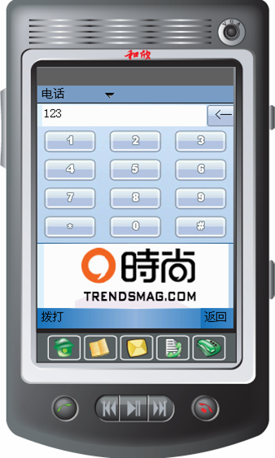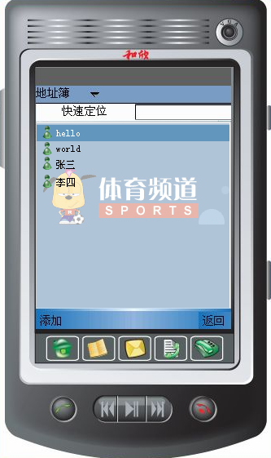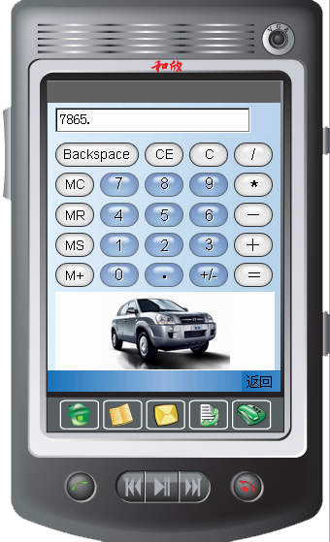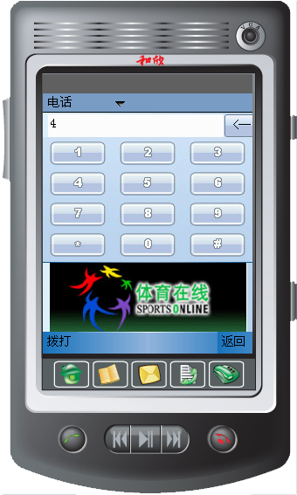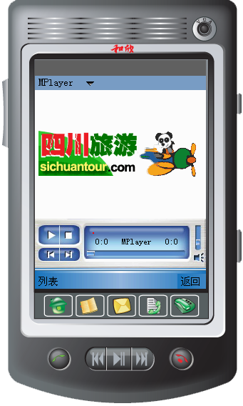
根据用户消费取向在同一个手机的UI中动态
插入个性化和区域性广告

传统智能手机操作系统架构的历史局限性日渐明显。基于本地硬盘的文件名阻碍了软件的自动适配。C/S（客户端/服务器）软件架构只适合事先预制的业务，不利于业务动态扩展。用传统C/C++语言编制完成的用户界面，铁板一块，不便于软件工厂化生产，更不利于动态插入广告。新一代因特网业务要求在任何“视窗”里、任何软件应用里都可以体现。广告业务不但在浏览器里出现，还可以在任何时刻、任何用户界面里出现并进行管理。传统智能手机操作系统已经无法满足移动运营的业务创新。

随着3G时代的来临，移动通信网络将演变成为运营商控制的无线宽带互联网络。对于消费者、运营商、内容提供商（CP）和服务提供商（SP）来说，大家要迎接的将不只是3G技术，而是一个蕴含了巨大商机、具有新的业务模式的移动宽带互联网络。相比传统PC互联网，3G拥有运营商直接控制网络，直接掌握用户有效信息的巨大优势。移动运营商可以对消费准确计费与结算，可以保证3G服务价值链的整体商业收益。3G是可以进行有效运营管理的互联网络。可控的3G无线移动互联网将创造比传统互联网要大许多倍的商业机会。

和欣已经在中国和美国申请的基础软件技术专利
序号 | 专利名称 | 授权/申请号
1 | Component based operation system dynamic device drive method | 02159471.6
2 | Component based user self-definition event mechanism | 02159473.2
3 | Package method of intellectual pointer of invoking component object function | 02159487.2
4 | Method of creating drive component object and realizing device drive program multiplicity on basis of category | 02159488.0
5 | Processing method of self-description data object | 02159494.5
6 | Component oriented and system kernel based process pool/thread pool managing method | 02160136.4
7 | Method of realizing component object creation in over-address space based on dynamic kernel | 02160134.8
8 | Component self-description package method and operation method | 02160137.2
9 | 基于构件的操作系统动态设备驱动的方法 | ZL02159471.6
10 | 基于构件的用户自定义事件机制 | 02159473.2
11 | 调用构件对象功能的智能指针的封装方法 | ZL02159487.2
12 | 基于类别创建驱动构件对象实现设备驱动程序多态的方法 | ZL02159488.0
13 | 自描述数据对象的处理方法 | 02159494.5
14 | 基于动态内核实现跨地址空间创建构件对象的方法 | ZL02160134.8
15 | 面向构件基于系统内核的进程池/线程池管理方法 | ZL02160136.4
16 | 构件自描述封装方法及运行的方法 | 02160137.2
17 | 基于构件定义语言自动生成C++程序的方法 | 03100827.5
18 | 基于工作例程/主导例程与代理构件在本地/远程运行线程/进程的方法 | 03100828.3
19 | 自动化测试构建方法 | 200410089204.3
20 | 模块生命周期管理方法 | 200510023252.7
21 | 基于中间件平台提供网络服务的方法 | 200610024440.6
22 | 计算机操作系统事件同步对象扩展的数据处理方法 | 200610024656.2
23 | 图形用户界面程序的自动测试接口及其自动测试方法 | 200610027059.5
24 | 软件构件处理错误信息的方法 | 200610027060.8
25 | 实现计算机软件系统中的构件动态聚合的方法 | 200610027124.4
26 | 计算机系统中控件与多语言文本动态绑定显示的方法 | 200610027528.3
27 | 计算机图形系统中的进行控件风格定制的方法 | 200610028098.7
28 | 一种可执行的构件动态连接库的构造和执行方法 | 200610028681.8
29 | 以类为单位的远程构件生命周期的管理方法 | 200610029729.7
30 | 对嵌入式操作系统的性能信息进行实时监测的方法 | 200610029754.5
31 | 构件初始化过程中的构造方法 | 200610029755.X
32 | 构件软件系统中自动为构件分配通用唯一标识符的方法 | 200610030220.4
33 | 一种构件的继承方法 | 200610030370.5
34 | 基于数据源的虚拟内存处理方法 | 200610030371.X
35 | 构件化软件系统中实现反射机制的构件封装方法 | 200610030855.4

和欣已经积累的产业化基础

与手机设计厂家、生产厂家建立良好关系
目前，上海科泰世纪科技有限公司已经分别和上海禹华通信技术有限公司合作正在开发商用的GPRS智能手机，计划10月底完成样机开发。与北京德信无限通讯科技有限公司合作开发TD-SCDMA测试用智能手机，计划11月初完成样机开发。公司与海信、TCL、夏新、中兴通讯、联想等保持积极、健康的商业关系。

和欣支持的ISV（独立应用提供商）服务构件
和欣智能手机整体解决方案已经移植的第三方独立软件开发商（ISV）的服务构件引擎如下，其中，手机设计公司可以动态替换基于同一种API规范接口调用的同质构件，而无需进行MMI重构：
已经合作的ISV：
NO. | Vender | Productor
1 | 数码超智 | Flash
2 | 意锐新创 | 二维条码识别
3 | 金山公司 | Dictionary
4 | 奇点公司 | 红外协议栈
4 | 奇点公司 | 数据套件
4 | 奇点公司 | 数据同步(SyncML)
5 | 汉王公司 | 手写识别
5 | 汉王公司 | 名片识别
5 | 汉王公司 | 文本OCR识别 中文/英文
6 | 碟中碟公司 | Campus Tools
7 | 汉峰科技 | 字库
8 | 德科公司 | TTS
8 | 德科公司 | 手写识别
9 | 音港 | 语音命令
10 | Esmertec | KVM
10 | Esmertec | DRM
10 | Esmertec | WAP Browser
10 | Esmertec | Web Browser
10 | Esmertec | MMS
11 | 红樱枫 | Document Viewer
12 | HI | 3D引擎
13 | Real | Real client
14 | 网道信通 | S9
15 | 捷通 | 手写识别
15 | 捷通 | TTS
16 | 上海索乐软件 | Games
17 | ArcSoft | MMS,Video and pc tools
18 | 开心互动 | 3D引擎
19 | 美宁软件 | 证券
20 | 蒙恬 | 手写识别
20 | 蒙恬 | 语音命令

已经完成技术论证，但因商务问题尚未实际合作的ISV：
NO. | Vender | Productor
1 | InterGrafx | 3D引擎
1 | InterGrafx | 图象变形处理
2 | 艾威梯 | 蓝牙协议栈
3 | T9 | T9
4 | HotCard | 名片识别
5 | Zi Corporation | eZiText
5 | Zi Corporation | eZiTab
5 | Zi Corporation | 手写识别
6 | 深圳拙壮 | Web Browser
6 | 深圳拙壮 | WAP Browser
6 | 深圳拙壮 | MMS
7 | 深圳摩拜 | Web Browser
7 | 深圳摩拜 | WAP Browser(1.2;2.0)
7 | 深圳摩拜 | MMS
8 | 达丽星网络 | 3G video telephony
9 | UCFLY | WEB/WAP Browser
9 | UCFLY | Mail
10 | Opera | WEB/WAP Browser

正在开发的和欣智能手机照片视图
- TD双模样机
基本硬件：
通讯模块：GSM＋TD-SCDMA双模；
CPU：PXA270 312MHz；
存贮：64M RAM；64M DOC；
显示：2.2英寸屏幕；触摸屏。
其它：200万摄像头
任务
主界面效果照片如下：
绘图板功能

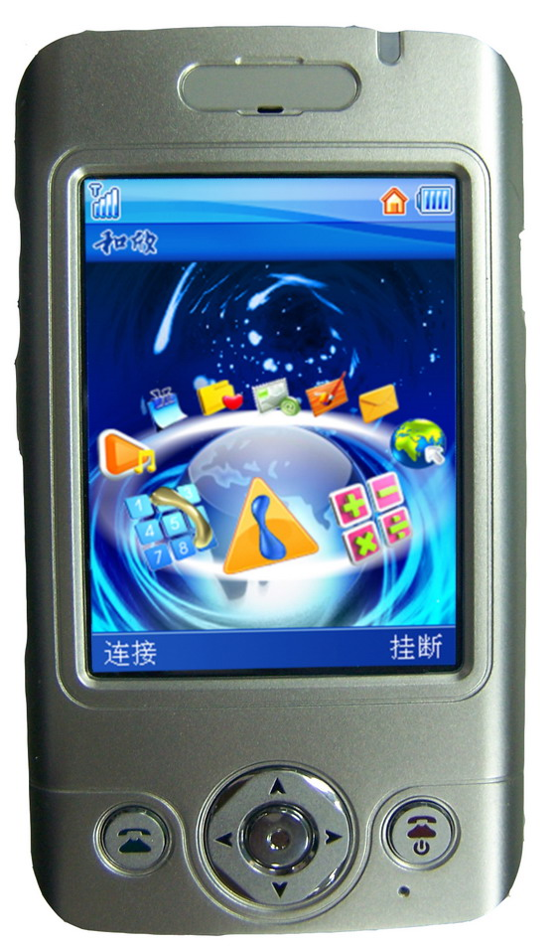
文件管理功能
万年日历
多媒体中心
电话括号
邮件中心
浏览器
计算器
通讯录

- PDA手机
基本硬件情况
通讯模块：GSM/GPRS
CPU：PXA270 312MHz
存贮：32M RAM 32M Flash，支持MINI SD
显示：1.8英寸 触摸屏
其它：双扬声器，130万摄像头、USB
主界面效果照片：

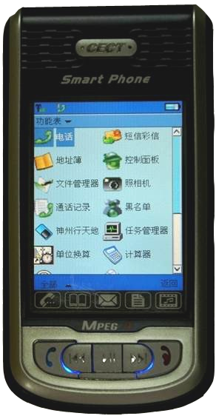
电话功能
地址簿功能
文件管理功能
单位换算功能
神州行功能
通话记录功能
短信彩信功能
控制面板功能
照相机功能
计算器功能
任务管理功能
黑名单功能
分类显示开关
功能表
电话快捷方式
地址簿快捷方式
邮件快捷方式
通讯记录快捷方式
多媒体快捷方式

- 智能手机
基本硬件情况
通讯模块：GSM/GPRS
CPU：PXA270 312MHz
存贮：32M RAM 128M DOC，支持MINI SD
显示：1.6英寸 触摸屏
其它： 130万摄像头、蓝牙、USB
主要界面效果照片：
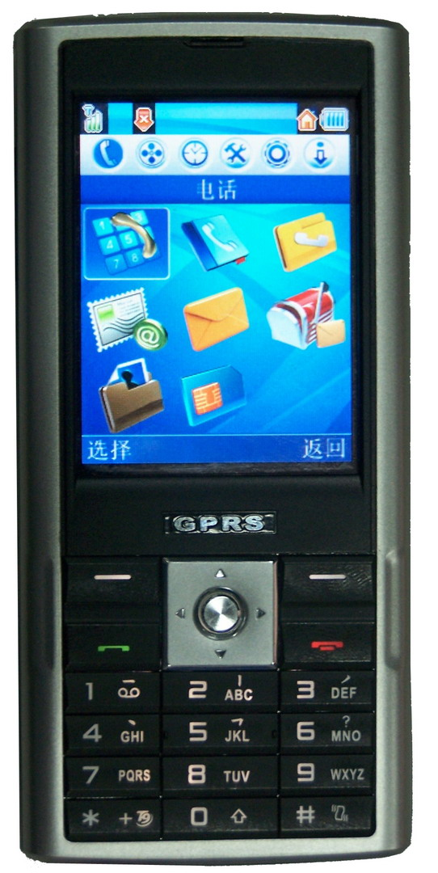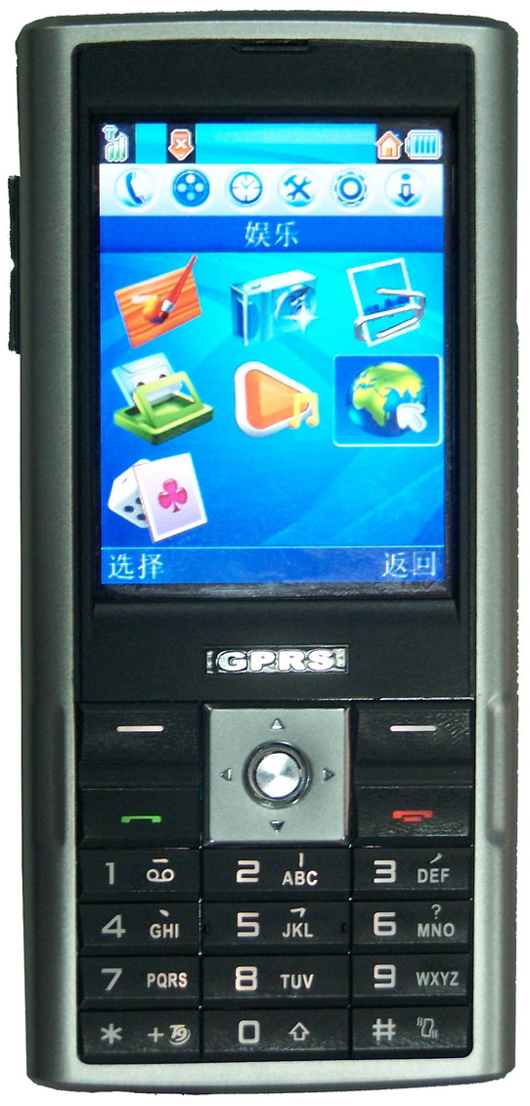
电话
邮件
防火墙
电话簿
通话记录
MMS
SMS
STK
画板
录音机
游戏
相机
图片浏览
浏览器
媒体播放器
通讯
娱乐
主待机界面
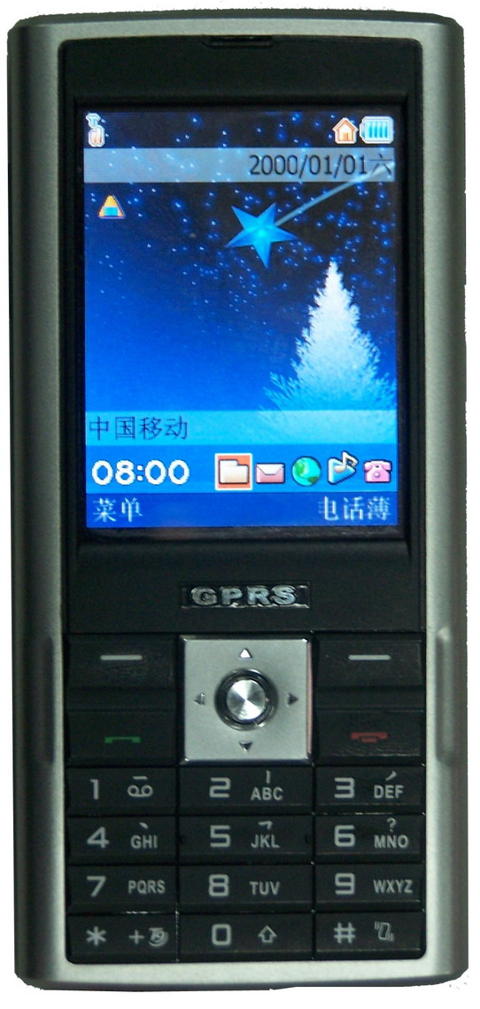
时间
运营商名称
当前日期
菜单
常用功能快捷方式
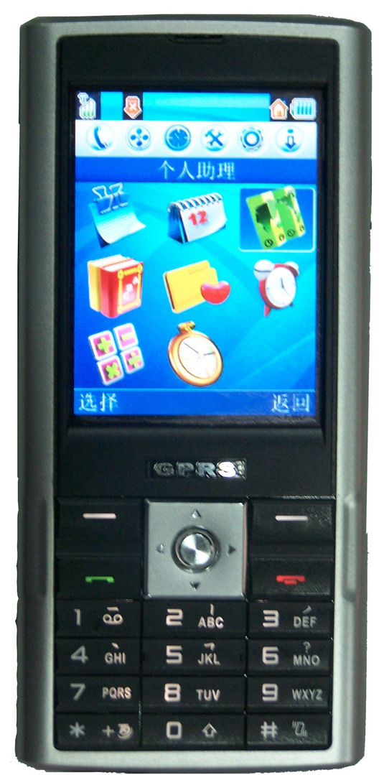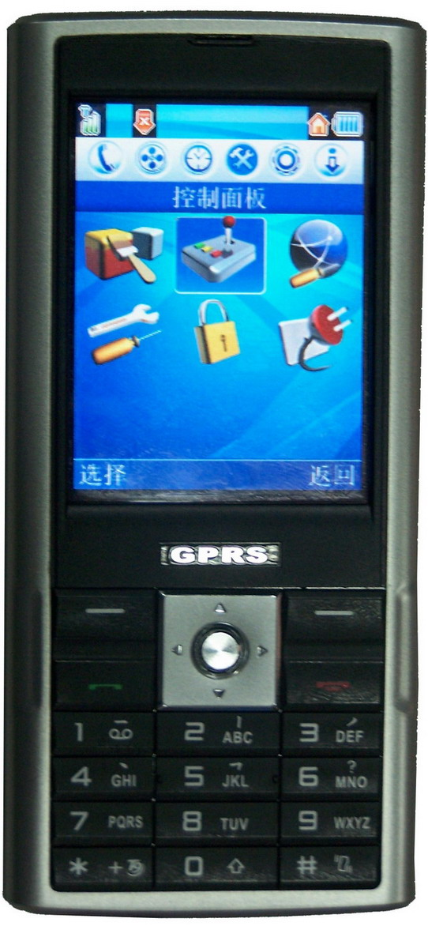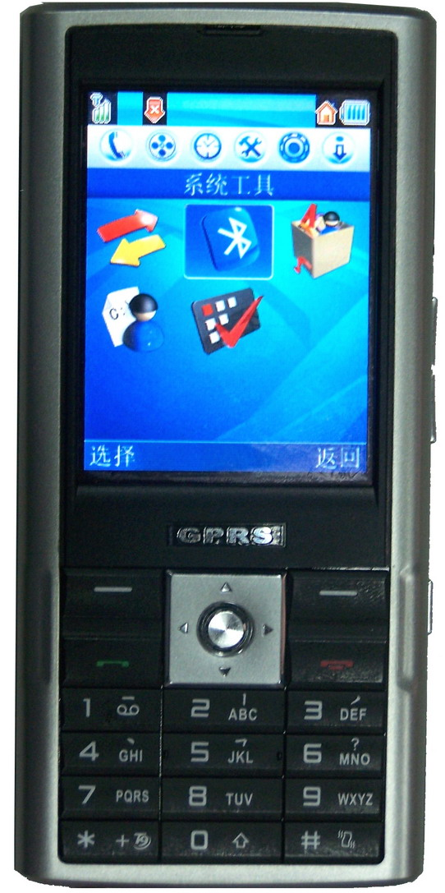
记事本
词典
计算器
日历
世界时
闹钟
我的文档
秒表
个人助理
主题
设置
情境模式
网络设置
电源管理
安全
控制面板
SyncML
程序管理器
蓝牙
存储管理器
任务管理器
系统工具

国际主流智能手机操作系统及软件平台的博弈
3G时代，融合3C的智能手机将成为未来手机发展的方向。据权威机构预测，仅在中国，从2005年到2010年，3G终端的销售额将由每年200亿元猛增到1000亿元左右，6年累计达到4500亿元。

毋庸置疑，智能手机成为3G丰富多彩的数据和多媒体业务的最佳载体。移动终端操作系统作为连接软硬件、承载应用的关键平台，在智能终端中扮演着举足轻重的角色。随着3G的推进，在众多手机企业争食3G蛋糕的同时，手机操作系统和软件平台之争也愈演愈烈。

现在国际智能手机市场上共有5种不同的主流操作系统和3种不同的主流软件业务平台。操作系统分别是：Symbian、Windows CE、Linux、Palm和Rex。软件业务平台是：Java、BREW和WIPI。不论是智能手机操作系统还是软件业务平台，但它们在各自发展策略上，以及在智能手机产业中所扮演的角色上却不尽相同。

欧洲的Symbian操作系统
1998年六月，为了在将来的智能移动终端领域取得先机和市场地位。英国Psion公司联合手机业界巨头诺基亚、爱立信、摩托罗拉等组建了Symbian公司。该公司成立的目的是为了设计、开发一种能够应用于移动终端产品之上的开放性操作系统，推动高端智能移动电话及类似的终端产品尽快地进入大众消费领域。Symbian操作系统的前身是Psion公司独立开发EPOC，EPOC是 Electronic Piece of Cheese取第一个字母而来的，其原意为"使用电子产品时可以像吃乳酪一样简单"，这也是它在设计时所坚持的理念。 Symbian操作系统专门对移动通讯终端产品进行了最优化设计。它现在是智能手机领域中应用范围最广的操作系统。根据不同类型移动终端硬件特性，Symbian针对不同的用户界面开发了一系列版本，也就是常说的Series 60、Series 80、Series 90等。

Symbian操作系统及平台的产业化推广模式：Symbian公司专注于技术开发并对提供技术支持，产业化推广由股东直接承担。这种模式取得比较大的成功。目前，Symbian在全球智能手机市场占有率超过了60%。

微软的Windows CE操作系统和Windows Mobile平台
微软于1994年启动面向消费类电子产品的Windows CE通用嵌入式操作系统开发，1996年正式发布。2000年第二季度，微软以Windows CE为基础，针对PDA市场开发了Windows Pocket PC(缩写就是我们常说的PPC)系列产品，进而开始了与智能手机联姻。微软在2003年根据智能手机屏幕大小，以及键盘与触摸屏的区别，分别开发了Windows Pocket Phone和Windows Mobile等智能手机操作系统和应用平台产品。

Windows Mobile更倾向于手机和个人电脑的融合，由于Windows Mobile沿用了微软Windows操作系统的界面，许多PC用户都能很快上手。但市场反馈信息表明，Windows Mobile对通信的支持并不如大多传统手机厂商所支持的Symbian操作系统那么完美。

采用Windows Mobile操作系统的智能手机，在手机的宣传页上都会打有Windows Mobile的视窗Logo标识。从最早进入智能手机市场的多普达产品来看，其宣传的重点也是以“内置微软操作系统”作为市场推广的卖点。用户在选择配有微软操作系统的智能手机时，基本上是被其操作系统知名度本身所吸引而非手机品牌。与Symbian不同的是，Windows CE操作系统系列对用户的作用已经超过了手机厂商对用户的影响。

另一方面，采用Windows Mobile操作系统的智能手机还具有一个很大的特点，其所有智能手机界面和操作过程都是一样的。用户一经使用微软操作系统的智能手机，将很难习惯于其它的手机用户界面。这无疑将用户牢牢绑定在微软操作系统的智能手机上。用户仅能选择采用Windows Mobile操作系统的不同手机品牌而不会变换操作系统。微软目前正在培养用户的使用习惯。就像最初PC操作系统的市场拓展一样，习惯一旦被用户认可，将势如破竹。

Windows CE操作系统系列产品的产业化模式：依托微软公司强大的实力强行推进，十年磨一剑（1994年启动开发，2005年实现收支平衡）。Windows CE系列产品已经取得一定成功，尤其是最近其市场占有率上升比较快。TDG提供的数据显示，Windows CE系列产品在2005年底的的市场份额已经达到17%，2006年上半年接近21%。

开源的Linux操作系统
Linux经过来自互联网、遍布全球的程序员的努力，凭借其自由、免费、开放源代码的优势，并随着2003年摩托罗拉使用Linux开发的A760智能手机的畅销，Linux在手机操作系统市场中异军突起。Linux操作系统的主要特点表现在以下几点：

- 智能手机上的Linux操作系统内核和电脑上的Linux操作系统内核不尽相同，但都出自同一系列源代码。开发商无需为Linux操作系统的版权付费。
- 大家公认Linux操作系统系统内核资源占用率较低，而且性能比较稳定。相比之下，Windows Mobile内核占用的系统资源就要庞大许多。
- Linux操作系统与Java的相互融合，营造了操作系统与软件业务平台的组合，为推广移动业务提供拓展空间。

除了Linux内核之外，一般手机厂商还要选择商用图形系统才能形成完整的操作系统解决方案。挪威的TrollTech公司和美国的MontaVista公司是主要Linux图形系统方案提供商。因此，一般手机设计商和制造商得到的Linux操作系统并非像大家想象的那样完全免费。

虽然Linux因为其开放性而取得产业化工作的初步成功。但Linux源代码的开放性也导致了应用软件的兼容性存在大量问题，严重制约了运营商增值业务的开展。2005年11月29日在北京召开的中国Linux移动通信大会上，中国移动通信研究院的发言人就公开表示：“Linux虽然具有低成本等优势，但必须在未来发展中解决兼容性差、协同配合不强等弱点，中国移动已经因此吃了很多的苦头，无论如何努力，最终业务的推广总是不好。”

这些因素已经影响Linux市场份额的进一步增长。TDG（The Diffusion Group）提供的数据显示，2004年底Linux的市场份额是11.3%，2005年底高速增长到23%，2006年上半年又快速下降到12.9%。

为了改变这种情况的进一步恶化，2006年6月，DoCoMo、沃达丰、摩拖罗拉、三星、NEC及松下等六大电信和手机巨头表示，将联合成立一个非营利性组织，开发统一的Linux手机操作系统，目的是统一标准，解决软件相容性问题。这种合作模式的效果如何，目前还难以判断，只能拭目以待。

Palm操作系统
采用Palm操作系统的手机，其实就是“具备移动电话功能的PDA”。基于Palm的智能手机操作系统和以往基于Palm的PDA的操作系统没什么区别。智能手机领域里采用Palm操作系统的都是些非主流厂商，例如惠普之类，虽然三星推出了SCH-i539，但其结果并不好。

Palm操作系统的智能手机的扩展性不好。虽然Palm操作系统已经发展很久，但其许多功能都需要通过第三方软件协调实现。这种操作方式显然比Symbian和Linux差了很多。所以，Palm操作系统在智能手机领域的发展，并非一帆风顺。这也难怪有人称其为“具备移动电话功能的PDA”，而不是“具备PDA功能的移动电话”了。

面对Symbian、Windows CE和Linux操作系统的迅速扩张，Palm操作系统市场份额进一步下滑。2005年底，Palm公司转型终端生产，并宣布采用微软Windows Mobile操作系统，在中国市场上推出了基于微软操作系统的智能手机Treo-650。而专注于Palm操作系统研发的PalmSource公司被日本Access以3.24亿美元现金收购。但Access的兴趣并不在Palm操作系统，而是为了获得其在美国、法国和中国的市场及Linux研发能力。

目前，Palm操作系统已经基本退出市场。

SUN公司Java软件业务运行平台
智能手机操作系统与软件业务平台的基本区别是：操作系统主要负责硬件本地的资源管理，调度运行应用程序等；而软件业务平台更侧重协调终端与网络之间的联系，承担业务下载功能，并负责运行独立于特定操作系统的业务。其实，我们也可以称软件业务平台为网络操作系统。

Java其实是一种编程语言，但也是一类产品的统称。J2ME（Java 2 Mobile Edition）是在手机终端上的Java程序运行平台。Java技术设计的基本理念是：在各种产品之间、在任何时间、任何地点、通过任何设备都能保持内在的一致性；代码具有可移植性；利用同一种Java编程语言；网络传递极为安全；利用J2ME技术编写的应用程序可升级，可扩展至可运行在J2SE和J2EE平台。

J2ME手机提供了HTTP高级Internet协议，使手机等移动终端能以Client/Server方式直接访问因特网上的信息。用户可在连线时，使用J2ME下载新的服务，并直接与网络其它业务进行交互；用户也可以在脱机状态下使用J2ME，运行已经驻留本地的Java软件。

J2ME的策略是赋予智能手机独立于操作系统与本地CPU的软件运行能力。应用程序可按需下载到本地运行，数据从服务器上下载时才用到网络带宽。用户不用因为使用不同业务而携带多个手机，从而节省了硬件设备上的投资。J2ME使运营商能强化和扩展他们推广业务的能力。

但是，由于SUN公司没有提供对移动终端规范统一的技术支持，而是采取开放J2ME平台源代码，并收取专利费和兼容性测试费的市场策略，导致目前在市场上有300多种不同的Java版本，Java应用软件在不同版本J2ME平台上运行的兼容性因此存在大量问题。比如：同样是NOKIA品牌的手机，不同型号手机的Java可能就不相容。这一点已经严重影响移动运营商开展Java增值服务业务。

高通的Rex操作系统和BREW软件业务平台
Rex操作系统和BREW平台都是高通公司开发的面向CDMA、CDMA2000和WCDMA手机开发及业务平台。由于Rex操作系统和BREW平台与高通的CDMA、WCDMA和CDMA2000芯片捆绑销售，2001年1月31日，高通正式推出BREW平台时，并没有刻意宣传Rex。我们通常只讨论BREW平台和高通的芯片，而不提Rex操作系统。

对于程序员来说，如果他开发的软件运行在某个环境之上，这个环境相对于他的软件就可以称为操作系统。对于消费者来说，他玩的游戏跑在什么平台上，这个平台就是他要关心的操作系统。也就是说，操作系统实际上是一个相对的概念。严格区分操作系统与软件业务平台本身并没有实质意义。

简单的说，BREW就是一个软件业务运行环境。BREW的应用软件与其它操作系统不兼容，所以应用开发商需要专门为BREW开发应用。他们可以用任何一种计算机语言编写BREW程序，包括C/C++、Java、XML等。在安装和支持BREW的手机上，用户可以下载游戏、应用软件、GPS定位业务、无线购物等几十种数据服务。

美国高通的如意算盘是，一旦BREW得到广泛的应用，围绕CDMA的价值链将发挥最大的运转效益。这样一来，高通不仅成为CDMA领域中的英特尔，而且同时成为3G时代的微软。

Rex操作系统和BREW平台的产业化推广模式：与高通芯片紧密捆绑销售，同时向移动运营商收取业务运营收入提成。这种模式近来受到了移动运营商和手机生产商的强烈抵制。韩国就因此下决心推广WIPI平台。

韩国的WIPI平台
高通利用本身的技术优势，在CDMA芯片和底层软件等核心技术方面牢牢地扼守着韩国CDMA的咽喉。韩国企业不仅要给高通缴纳数额不菲的高额CDMA专利费，还必须购买高通公司的CDMA芯片，然后还要按照业务运营收入比例给高通BREW提成。“三座大山”压得韩国企业透不过气来。

2001年7月11日，韩国信息和通信部召开了无线网络中间设备平台会议。与会者们决定：将在无线网络标准化论坛上推动移动平台标准化WIPI (Wireless Internet Platform for Interoperability，无线互联网交互平台)。他们还成立了一个隶属于KWISF论坛（成员包括韩国最大的三家无线运营商SK电信、KTF和LG电信等）的专门部门，负责协调制定移动平台标准。

2003年初，韩国信息和通信部作为韩国信息产业发展战略正式授权KWISF论坛与SUN合作，在J2ME架构基础上开发的用来抵制高通的无线平台BREW的产品--WIPI。KWISF论坛于2月12日正式发布 WIPI V1.1，并于2005年4月29日正式启动WIPI商业化运作。经过韩国政府5年的艰苦努力，WIPI已经成为韩国电信产业摆脱对高通过于依赖的特殊武器。高通公司后来不得不修改BREW平台使其兼容WIPI平台。

WIPI平台的产业化推广模式：作为韩国国家产业战略的一部分强制执行。

关于和欣操作系统及软件平台大规模产业化推广策略分析

抓住机遇打造完整的3G软件和增值业务产业
OS
应用增值业务的运营和服务收益

应用软件开发和服务的收益

操作系统及平台产业化推广
应用软件开发和服务
移动增值业务的运营和服务
指数放大效应
指数放大效应
软件平台和
打造3G软件产业
发展移动宽带网络增值业务产业
操作系统是具有时代标志性产业的根基，是信息产业与传统产业之间重要的结合点，21世纪是信息与网络经济的世纪，软件产业在很大程度上决定着一个国家的信息安全和综合国力。改革开放以来，我国软件产业有了很大的发展，尤其是应用软件发展较好，已经有过一些比较成功的例子。国家在操作系统和平台软件方面也做了不小的投入，但是产业化效果并不明显。应用软件的显著特性之一，就是对于平台的依赖性。由于操作系统和平台软件的缺乏已经严重制约了我国软件产业的整体发展，甚至危及国家安全。随着消费类智能设备产业的兴起，特别的智能手机和数字电视产业的快速发展，为我国开发嵌入式操作系统，打造完整的智能消费类软件产业提供了契机。

和欣操作系统及Elastos软件平台开发的成功为国家打造完整的智能消费类软件产业体系奠定了基础，我们必须抓住国家正在部署3G产业的大好机会取得突破，大规模推广和欣智能手机操作系统及Elastos软件平台的产业化，打造完整的3G软件产业链，技术创新支撑业务创新，快速发展移动宽带网络增值服务业务产业。

关于和欣操作系统及软件平台大规模产业化推广策略分析
2006年11月，使用和欣操作系统和Elastos软件平台开发的GPRS和TD-SCDMA两款智能手机顺利完成，这标志了在信息产业部、科技部、北京市、上海市政府的大力支持下，历时6年的具有国际先进水平的自主创新的国产智能手机操作系统和软件业务平台开发的成功。

但是，和欣操作系统和Elastos软件平台的大规模产业化的挑战也是十分巨大的，操作系统和软件平台的竞争是产业基础的竞争，甚至是战略的竞争，和欣要取得产业化的成功仍然任重道远。我们可以从国际上智能手机操作系统和软件平台的博弈中总结经验：

- 虽然近几年Linux因为开放性而取得产业化工作的初步成功，但是，同时也因为开放性导致了许多应用软件间的兼容性存在大量问题，严重制约了移动新增增值业务的开展。在2005年11月29日的北京中国LINUX移动通信大会上，中国移动通信研究院的发言人就公开表示LINUX虽然具有低成本等优势，但必须在未来发展中解决兼容性差、协同配合不强等弱点，中国移动已经因此吃了很多的苦头，无论如何努力，最终业务的推广总是不好。这些因素已经影响Linux市场份额的进一步增长。如：TDG（The Diffusion Group）提供的数据显示，2004年底LINUX的市场份额是11.3%，2005年底高速增长到23%，2006年上半年又快速下降到12.9%。为了改变这种情况的进一步恶化，2006年6月，沃达丰、DoCoMo、摩拖罗拉、三星、NEC及松下等六大电信巨头表示，将联合成立一个非营利性组织，开发统一的Linux手机操作系统，目的是统一标准，解决软件相容性问题，结果将会如何？我们拭目以待。

- 美国微软的Windows CE操作系统和Windows Mobile平台的产业化模式：依托微软公司强大的实力强行推行，十年磨一剑（1995年开发，2005年实现收支平衡），取得一定的成功，TDG提供的数据显示：2005年底的市场份额已经达到17%，2006年上半年接近21%。

- 美国高通的Rex操作系统和BREW平台的产业化推广模式：和高通芯片捆绑销售，同时向移动运营商收取业务提成，这种模式近来受到了移动运营上和手机生产商的强烈抵制。如：韩国就因此下决心推广WIPI平台。

- 欧洲的Symbian操作系统及平台的产业化推广模式：公司专注于技术开发并对提供技术支持，产业化推广由股东直接承担，取得比较大的成功，TDG提供的数据显示：2005年底的市场份额已经达到51%，2006年上半年已经超过60%。

- 韩国的WIPI平台的产业化推广模式：作为国家产业战略的一部分强制执行。目前，WIPI已成为韩国电信产业摆脱对高通过于依赖的特殊武器，取得了巨大成功，不但有大量使用WIPI平台的手机量产，移动运营商开展大量的WIPI业务；同时，高通公司不得不修改BREW平台使其相容WIPI平台。

上海科泰世纪科技有限公司有能力完成技术创新和产品开发可喜可贺，但是，面对国际巨型公司的竞争要独立完成产业化任务几乎是不可能的。我们认为可以结合韩国的WIPI平台和欧洲的Symbian操作系统的成功经验，建议由信息产业部协调，以发展3G为契机，特别要抓住TD-SCDMA产业部署的关键时机，动员并联合国内主要电信运营商和主要的手机生产开发商共同参与和欣操作系统和Elastos软件平台的大规模产业化推广工作，上海科泰世纪有限公司愿意以有偿开源、或技术产品入股合资、或进行股份制改造引进投资入股等灵活方式，做到技术共享、市场共享、利益共享，为做强中国的移动通讯产业做出应有的贡献。

附件一：公司简介
上海科泰世纪科技有限公司是2003年6月由留美归国操作系统专家陈榕发起，由上海大盛资产有限公司、北京科泰世纪科技有限公司和北京北方威慧科技有限公司共同投资的一家为新兴网络业务提供基础运营架构服务的公司。公司目前开发的主要产品包括：“和欣”嵌入式操作系统、“和欣”智能手机软件中间件平台及整体解决方案。公司注册资本为3750万人民币。

上海科泰世纪现有员工130多人，分别来自中国、美国、加拿大等，95%拥有大学本科以上学历，并与同济大学联建基础软件工程中心，形成了产学研用的完整体系。

公司致力于新型嵌入式网络操作系统的研发与产业化，其产品“和欣”通过自主创新的CAR（Component Assembly Runtime）技术，即基于目标代码封装、继承、多态与面向方面（AOP）的软件工厂技术及支持软件工厂的基于元数据运行时软件零件自动透明拼装技术的运行平台，为面向下一代网络应用的嵌入式设备提供信息交换平台、设备接入平台和软件工厂平台，在嵌入式设备上实现了随需应变、操作简易、与国际主流软件技术同步并且兼容的软件运行环境。

上海科泰世纪科技有限公司的“和欣”嵌入式操作系统项目受到国家移动通信产品开发与产业化专项资金项目、上海市首批启动的科教兴市重大项目等大力支持，是TD-SCDMA产业联盟内唯一的手机操作系统和增值业务软件提供商。

“和欣”嵌入式操作系统与相关配套产品可广泛应用于信息家电、汽车电子、手持设备、工业控制、国防装备等嵌入式领域，目前已有智能手机、数字电视、工控终端、数控机床、医疗仪器等产品。“和欣”的诞生，表明中国已经拥有自主知识产权的高端操作系统，具备了基础核心软件研发能力，从根本上解决信息技术安全问题，可以自主打造中国软件应用产业链。上海科泰世纪，愿与中国信息产业共同进步。

附件二：和欣智能手机操作系统及软件平台发展历程
2006年7月 | 信息产业部科技司张新生副司长一行再次来上海科泰世纪检查并指导公司的3G手机平台的开发工作
2006年7月 | “和欣”与北京T3G公司签订合作协议，共同开发单芯片的TD-SCDMA智能手机整体解决方案
2006年3月1日 | 上海市人民政府李良园副秘书长以及市发改委、市经委，市科委等委办领导来上海科泰世纪就科教兴市项目进行调研，并认真听取了CEO陈榕就"和欣"网络操作系统项目的汇报
2006年1月19日 | 中国信息产业部科技司在信产部外事楼召开上海科泰世纪科技有限公司"和欣"3G业务平台和商业模式研讨会
2006年5月 | 上海科泰世纪与上海禹华通信技术有限公司就“和欣”智能手机方案签订合作协议书。这意味着我们的“和欣”智能手机软件整体解决方案在市场化和产业化进程中又迈出了一大步
2005年11月 | 上海科泰世纪公司正式加入TD-SCDMA产业联盟
2005年5月13日 | 信息产业部科技司张新生副司长一行来上海科泰世纪检查并指导公司的3G手机平台的开发工作
2005年5月 | “和欣”智能手机平台被列入国家移动通信产品研究开发专项项目
2004年12月16日 | 上海科泰世纪同济大学基础软件工程中心的揭牌仪式在同济大学逸夫楼隆重举行。教育部副部长吴启迪和同济大学副校长李永盛共同为中心揭牌
2004年11月4日 | 信息产业部副部长娄勤俭一行来到上海科泰世纪科技有限公司参观访问。上海科泰世纪CEO --- 陈榕向娄部长汇报了公司的发展状况和公司开发的面向3G手机应用的网络操作系统 --- “和欣”手机操作系统的开发情况。上海科泰世纪的开发人员为娄部长做了“和欣”手机操作系统的现场演示
2004年8月22日 | 科泰世纪公司、大唐移动公司、上海展讯公司在人民大会堂由信产部电子信息产品管理司主持的“中国芯工程”成果报告会上共同签订了合作开发基于TD-SCDMA标准的3G手机整体解决方案
2004年7月30日 | 上海科泰世纪成为上海科教兴市战略首批启动的29个重大产业科技攻关项目单位之一。“和欣”被列入上海市首批科教兴市重大攻关科技项目之一
2004年3月12日 | 上海市市长韩正一行来上海科泰世纪科技有限公司考察指导工作
2003年12月 | 上海科泰世纪世纪科技有限公司与同济大学联合成立基础软件工程中心
2003年12月 | 和欣嵌入式操作系统获得信息产业部电子发展基金的项目支持
2003年8月19日 | 上海科泰世纪联合上海张江集团有限公司在浦东软件园召开 “国产‘和欣’操作系统发布暨浦东IT产业联盟倡议会”。在会上科泰世纪首席科学家陈榕正式发布了“和欣”1.1版操作系统 。教育部副部长吴启迪、科技部秘书长石定寰、浦东新区副区长戴海波等政府官员及清华大学副校长龚克、同济大学副校长万刚、中国工程院院士倪光南等科教界人士与会祝贺
2003年7月 | 科泰世纪联合参与的清华大学操作系统与中间件技术研究中心成立  研究中心在基于构件、中间件技术的新型嵌入式操作系统体系结构研究方面已经取得了初步的成果。在操作系统内核、跨平台、设备驱动等关键技术上取得了一些新的突破
2003年5月29日 | 上海科泰世纪科技有限公司正式成立
2003年2月24日 | 政治局常委、中共中央总书记、国家主席胡锦涛接见公司首席科学家陈榕
2003年1月22日 | 北京科泰世纪科技有限公司正式发布“和欣”1.0版
2003年1月11日 | “和欣”操作系统（1.0版）通过了以解放军总装备部科技委常委汪成为院士为主任、中国工程院副院长邬贺铨院士为副主任，由七位院士以及多位国家863计划信息组专家组成的鉴定委员会的技术鉴定
2002年9月 | 北京科泰世纪和新冠生物医学工程研究所联合开发嵌入式心血管功能检诊仪产品
2002年7月 | 政治局常委、国务院副总理李岚清，政治局委员、北京市委书记(现政治局常委、全国政协主席)贾庆林、北京市长(现政治局委员、北京市委书记)刘琪视察清华科技园，听取了公司首席科学家陈榕关于"和欣"操作系统的介绍，了解关于下一代网络操作系统的发展情况。
2002年6月 | Zyco（“和欣”前英文名） Beta 版发布
2002年5月 | 国家科技部将“和欣”列入国家十五863计划的重大基础软件研发专项
2001年12月 | 科泰世纪在清华大学深圳研究生院发布Zyco（“和欣”前英文名） Alpha 版。  同时成立了科泰世纪联合参与的清华大学深圳研究生院软件工程中心
2001年4月 | 北京科泰世纪和北京凯奇数控设备成套有限公司就开发工业远程监控  和数控机床控制器签订战略合作协议
2000年6月 | 北京科泰世纪科技有限公司由留美归国操作系统专家陈榕发起正式成立

附件三：韩国WIPI平台发展历程

2005 |  | 4月29日正式启动WIPI商业化运作

2004 |  | 2 月，发布移动标准平台 (WIPI) V2.0

1 月，进行 WIPI 2.0 规格 Working Draft 的第二次制订及工作组审议工作

2003 |  | 将移动平台特殊部门的组织结构扩编为标准化委员会、3 个工作组、1 个 TFT

12 月，举行 WIPI 2.0 规格审议专题讨论会

11 月，制订 WIPI 2.0 的第一个 Working Draft

9 月，接受 WIPI 2.0 规格要求事项及标准化项目

7 月，为制订 WIPI 2.0 规格举行 TFT Kick-off

4 月 3 日，确定移动标准平台 (WIPI) V1.2

3 月 14 日，举行标准研究组预备会员第一次会议

3 月 5 日，发布移动标准平台 (WIPI) V1.1.1

2 月 12 日，发布移动标准平台 (WIPI) V1.1

2 月 12 日，确定移动标准平台 (WIPI) upgrade 步骤，决定随时招收新会员

1 月 24 日，确定标准研究组扩大改编议案

2002 |  | 11 月 31 日，完成移动标准平台的第二次课题

9 月 17 日，举行无线网络开放和平台专题讨论会

8 月 31 日，完成移动标准平台的第一次课题

8 月 21 日，与 Sun Microsystems 公司签订 WIPI 互助方案

7 月 ~ 8 月，与 Nokia 公司签订 WIPI 互助方案

6 月 3 日，向中国移动通信访问团及记者介绍并演示 WIPI

5 月 14 日，介绍并演示 WIPI（中国联通，北京）

5 月 13 日，为了向 3GPP 建议将 WIPI 作为国际标准而发表提议（加拿大温哥华）

4 月 10 日，举行移动标准平台专题讨论会

2 月 8 日，举行移动标准平台指定招募课题第二阶段事业审议等活动

2001 |  | 12 月 19 日，宣布接受移动平台标准规格补充提案（从 2002 年 1 月 10 日至 2002 年 1 月 21 日）- 除了接受被选为信息通信研究振兴院会员的企业提案以外，还促使普通企业自由发表标准规格提案，开放了门户

11 月 2 日，召开移动标准平台课题提案发表会

9 月 3 日，审议通信商提案 requirement 文件及发表标准化事业管理方案；发布“无线网络中间设备平台技术开发及标准化使用管理”方案

7 月 30 日，举行有关在 8 月 10 日前确定产业技术开发课题的会议

7 月 11 日，在召开了无线网络中间设备平台会议之后决定：将在无线网络标准化论坛上推动移动平台标准化，将成立隶属于论坛的新的移动平台特殊部门

